Anexos fotográficos UF LEÑAS RICARDO RIOS – Temuco.
DFZ-2021-2449-IX-PPDA
Registros
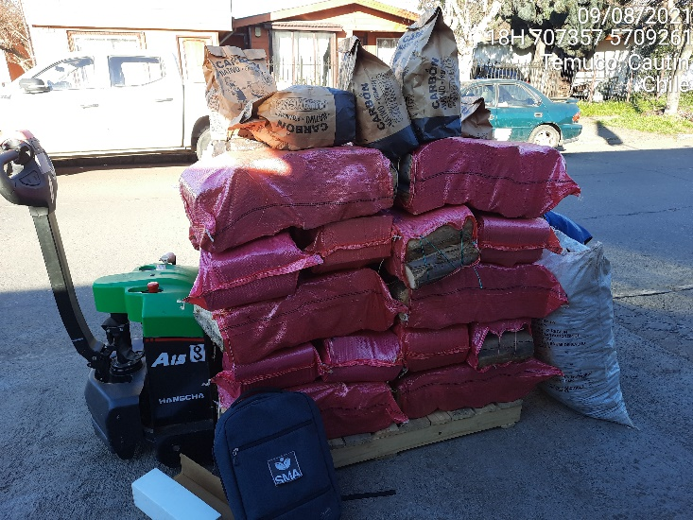 |  | 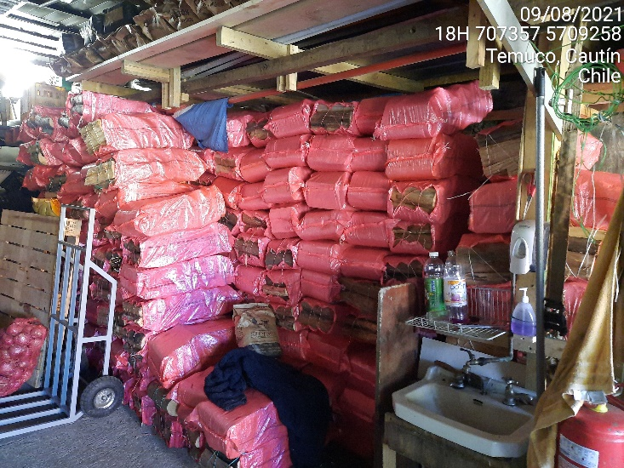
Fotografía 1. | Fecha: 09/08/2021 | Fotografía 2. | Fecha: 09/08/2021
Descripción medio de prueba: Fotografía del acopio temporal de leña y carbón afuera del local Leña Ricardo Ríos.  D.S. N° 8/2015 MMA.  “Artículo 4.- Desde la publicación del presente Decreto en el Diario Oficial, toda la leña que sea comercializada en la zona saturada deberá cumplir los requerimientos técnicos de la Norma NCh2907, de acuerdo a la especificación de "leña seca", establecida en la tabla 1 de dicha norma. Para la fiscalización de la comercialización de leña se utilizará la metodología establecida en la Norma NCh2965”. |  | Descripción medio de prueba: Fotografía de los sacos de leña disponibles en la leñeria Ríos.

